МИНИСТЕРСТВО ЦИФРОВОГО РАЗВИТИЯ, СВЯЗИ И МАССОВЫХ КОММУНИКАЦИЙ РОССИЙСКОЙ ФЕДЕРАЦИИ
Ордена Трудового Красного Знамени федеральное государственное
бюджетное образовательное учреждение высшего образования
«Московский технический университет связи и информатики»

Кафедра «Интеллектуальные системы в управлении и автоматизации»

В. А. ВЕРБА
Операционные системы реального времени

Учебное пособие
(Лабораторный практикум)
для студентов-бакалавров
по направлениям подготовки:15.03.04 «Автоматизация технологических процессов и производств», 27.03.04 «Управление в технических системах»

Москва 2024 г.

004.451.9
В. А. ВЕРБА, Операционные системы реального времени: учебное пособие /МТУСИ. – М., 2024.- 31с.
В подготовке рукописи принимали участие студенты группы БУТ2101 Матлашов А.С. и Мурзин Ш. Р.

Разработанные методические указания для лабораторных работ по дисциплине «Операционные системы реального времени» содержат сведения о работе с современными операционными системами, средами и оболочками. Предназначены для обучающихся по направлению подготовки 15.03.04 «Автоматизация технологических процессов» и производств», 27.03.04 «Управление в технических системах».
Издание подготовлено на кафедре интеллектуальные системы в управлении и автоматизации.

Издание утверждено Методическим советом университета в качестве учебного пособия. Протокол №.

Рецензенты:

1. ЦЕЛИ, ЗАДАЧИ И РЕЗУЛЬТАТЫ ЛАБОРАТОРНОГО ПРАКТИКУМА
Целями освоения учебной дисциплины «Операционные системы, среды и оболочки» являются:
• сформировать систематизированное представление об операционных системах, средах и оболочках;
• ознакомить с фундаментальными понятиями и принципами работы операционных систем, включая изучение таких аспектов, как: организация файловых систем, управление памятью и процессами, межпроцессные взаимодействия;
• изучить основные принципы, идеологии и архитектуры построения современных операционных систем (Windows, Unix, QNX); • изучение внутреннего устройства и алгоритмов работы основных компонентов современных операционных систем

Задачами курса являются:
•изучить и освоить операционную систему реального времени;
•представить основные направления развития современных операционных систем;
•дать навыки по установке, настройке и использованию операционных систем и оболочек;
•сформировать навыки работы по эффективному использованию системных средств для оптимизации операционной среды;
•ознакомить с инсталляцией и администрированием различных операционных систем;
•научить создавать и использовать эффективное программное обеспечение для управления вычислительными ресурсами в однопользовательских и многопользовательских ОС.

2. КОМПЕТЕНЦИИ.
Процесс изучения дисциплины направлен на формирование следующих компетенций:
ОК-5 | Способность собирать, обрабатывать и интерпретировать использованием современных информационных технологий данные, необходимые для формирования суждений по соответствующим социальным, научным и этическим проблемам
ОПК-1 | Способность формулировать цели и задачи исследования, выявлять приоритеты решения задач, выбирать и создавать критерии оценки
ОПК-6 | Способность применять современные методы исследования, оценивать результаты выполненной работы
ОПК-7 | Способность идентифицировать основные процессы и участвовать в разработке их рабочих моделей
ПК-2 | Способность прогнозировать динамику, тенденции развития объекта, процесса, задач, проблем, их систем, пользоваться при этом формализованными моделями, методами

После изучения дисциплины «Операционные системы реального времени» студент должен:
знать: основы архитектуры операционных систем; дисциплины диспетчеризации процессов в многозадачных системах; характеристики задач реального времени;
уметь: анализировать поставленную задачу и выбрать пути её решения; использовать различные среды разработки для создания программного обеспечения микроконтроллеров; производить отладку программ.;
владеть: практическими навыками программирования с использованием операционных систем; способностью производить анализ диспетчеризуемости задач реального времени.

3. ПОРЯДОК ВЫПОЛНЕНИЯ ПРАКТИЧЕСКОЙ РАБОТЫ
3.1. В учебном пособии по дисциплине «Операционные системы реального времени» внимательно прочитать задание к соответствующей лабораторной работе.
3.2. Согласно полученному заданию выполнить работу.
3.3. Сформировать и оформить отчет на ЭВМ в соответствии с требованиями ЕСКД. Подготовиться к защите лабораторной работы.

4. СОСТАВЛЕНИЕ ОТЧЕТА
4.1 Титульный лист: название учреждения, наименование практической работы, дисциплина, исполнитель, проверяющий, год обучения.
4.2 Цели и задачи лабораторной работы.
4.3 Содержательная часть.
4.4 Вывод
4.5 Ответы на вопросы.

5. КРИТЕРИИ ОЦЕНКИ РАБОТЫ СТУДЕНТА
Каждая лабораторная работа должна быть выполнена в виде отчета по лабораторной работы.
Работа оформляется студентом самостоятельно в рамках часов на лабораторную работу. Преподаватель проверяет качество и правильность оформления работы и в зависимости от этого допускает или нет студента к защите лабораторной работы.
Защита лабораторной работы происходит в форме собеседования по теме выполненной работы. Студент должен понимать содержание выполненной работы (знать определения понятий, уметь разъяснять значение и смысл любого терминов, используемых в работе и т.п.).
Результаты защиты работы выставляются преподавателем («зачтено», количество баллов, подпись преподавателя, дата сдачи) на титульном листе отчета по работе. Не подписанная преподавателем работа считается незащищенной.
Работа, оцененная менее чем 1 баллом, не может быть зачтена и переделывается самостоятельно студентом с дальнейшей ее сдачей и защитой.
Таблица– Критерии оценки лабораторных работ
Балл | Критерии оценки (содержательная характеристика)
1-2 | Работа выполнена полностью. Студент владеет минимальными теоретическими знаниями, допускает незначительные ошибки на дополнительные вопросы
3-5 | Работа выполнена полностью. Студент владеет достаточными теоретическими знаниями, отсутствуют ошибки при описании теории, формулирует собственные, самостоятельные, обоснованные суждения, допуская незначительные ошибки или предоставляя полные и развернутые ответы на дополнительные вопросы.

Лабораторный практикум по дисциплине
«Операционные системы реального времени»

Лабораторная работа № 1
«Работа с файловой структурой ОС Ubuntu»
Цель: ознакомиться с файловой структурой ОС Ubuntu. Изучить основные команды работы с файлами.
Задача:
- Получить навыки создания текстовых файлов в разных текстовых редакторах;
- Получить навыки создания структуры каталогов;
- Получить навыки реализации ссылок.
Порядок выполнения:
- Создать два файла в разных текстовых редакторов (vim и nano);
- Придумать и реализовать простую структуру каталогов;
- Реализовать и проверить работу ссылок после удаления;
- Сделать выводы;
- Ответить на вопросы.

Теоретические сведения:
- tree: Команда для отображения структуры каталогов в виде дерева.
- -d: Флаг, указывающий, что нужно отображать только директории, исключая файлы.
Пример выполнения работы:
Создаем файлы при помощи текстовых редакторов vim и nano (рис. 1).
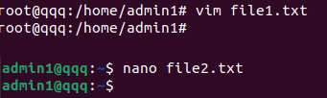
Рисунок 1.1 – Создание файлов
Для того, чтобы создать папку используется команда mkdir. Пример структуры каталога.
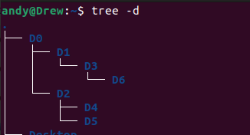
Рисунок 1.2 – Структура каталогов.
Создание ссылок выполнялось с помощью команды ln [-s]. Процесс создания ссылок показан на рисунке 3.
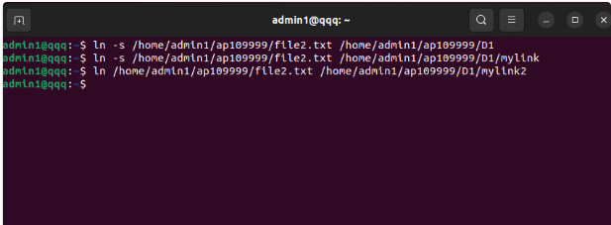
Рисунок 1.3 – Создание ссылок
Для того, чтобы проверить работу ссылок удалим файл, на который существуют сразу две ссылки.
Демонстрация структуры каталога после удаления файла показана на рисунке 5.
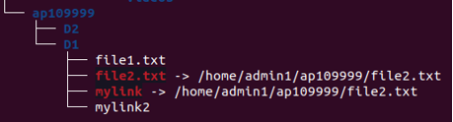
Рисунок 1.4 – Структура каталога
Контрольные вопросы:
- Определение операционных систем реального времени (ОСРВ).
- Что такое «Сильное» и «слабое» реальное время.
- Синхронизация и взаимодействие процессов. Семафоры, почтовые ящики и очереди задач.

Лабораторная работа № 2
«Работа с архивами ОС Ubuntu»
Цель: изучить основные команды для архивирования и разархивирования файлов в ОС Ubunta.
Задание:
- Создать один tar-архив для нескольких файлов, находящихся в разных каталогах.
- Создать один tar-архив для всех файлов, находящихся в каталоге и подкаталогах.
- Командой ls посмотреть объем полученных архивных файлов и убедиться, что программа tar не сжимает файлы.
- Посмотреть список файлов, входящих в архив, а затем распаковать его.
- Командой gzip, а затем bzip2 сжать один из архивов и посмотреть объём полученного файла.
- Разархивировать полученный сжатый файл.

Выполнение работы.
Для создания архивов можно использовать утилиту tar. Она позволяет создавать архивы с помощью флага -cvf.
Для того, чтобы создать архив, содержащий в себе все файлы и подпапки
из определенной папки, нужно воспользоваться символом астериск.

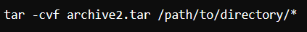
Рисунок 2.1
Проверьте с помощью команды ls -lh объем полученных архивных файлов и убедитесь, что программа tar не сжимает файлы.
Посмотрите список файлов, входящих в архив, а затем распакуйте его. Для этого используйте команду:
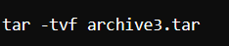
Рисунок 2.2
Далее посмотрите список файлов в архиве с помощью команды
Сжатие архива с помощью утилит gzip и bzip2
Утилита tar не сжимает файлы, а лишь архивирует их, для сжатия файлов можно использовать утилиты gzip и bzip2.
Для того, чтобы сжать файл нужно вызвать команду gzip за которой следует имя файла. Но не стоит забывать про флаг -k, который сохраняет исходный файл.
gzip -k filename
После исходный файл необходимо сжать с помощью bzip2.
bzip2 -k filename
Далее необходимо сравнить размеры исходного файла и двух архивов с помощью команды ls -la. Сделайте выводы.
Разархивируйте архивы.

Контрольные вопросы:
- Особенности оборудования, на котором работают ОСРВ. «Обычные» и промышленные компьютеры, встраиваемые системы.
- Стратегии планирования задач. Типичные схемы планирования в ОСРВ.

Лабораторная работа № 3
«Работа с пользователями, группами и правами доступа ОС Ubuntu»

Цель: изучить основные команды работы с пользователями, группами и правами доступа.
Задание:
- Посмотреть текстовые файлы, содержащие сведения о пользователях и группах /etc/passwd и /etc/group;
- Используя команду su, подключиться к системе в качестве администратора;
- Создать нового пользователя с помощью команды adduser;
- Обязательно выйти из системы с помощью команды exit и войти в неё под новой учетной записью;
- Убедиться, что создан домашний каталог для нового пользователя.
- Найти созданных пользователя и группу в файлах /etc/passwd и /etc/group;
- С помощью команды passwd изменить для своей новой учётной записи пароль;
- С помощью команды chpass изменить для своей новой учётной записи полное имя пользователя;
- Войти в систему под учётной записью user. Используя команду su, подключиться к системе в качестве администратора;
- С помощью команды pw groupadd создать новую группу пользователей;
- Добавить своего нового пользователя в новую группу с помощью команды pw groupmod;
- С помощью команды id определить принадлежность вашего пользователя к группам;
- Изменить владельца-пользователя, а также владельца-группу для созданного ранее текстового файла test;
- Изменить атрибуты файла test на r-xr-xr-x, задавая их в текстовом виде;
- Изменить атрибуты файла test2 на r-xr-xr-x, задавая их в числовом виде;
- Удалить созданную учётную запись с помощью команды rmuser;
- Обязательно выйти из системы с помощью команды exit.
Пример выполнение работы
На рисунке 1 и 2 продемонстрированы сведения о пользователях в группах /etc/passwd и /etc/group.
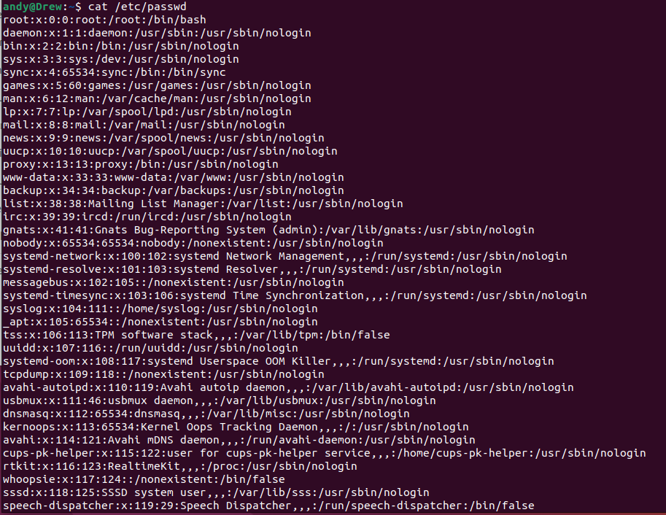
Рисунок 3.1 – Просмотр группы /etc/passwd
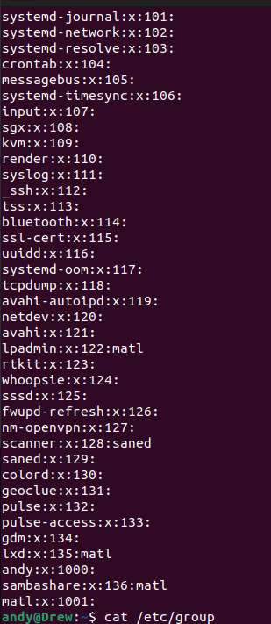
Рисунок 3.2 – Просмотр /etc/group
На рисунке 3 показано создание нового пользователя.
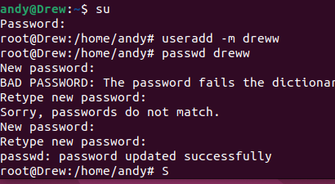
Рисунок 3.3 – Создание пользователя
Проверим, что для пользователя создалась домашняя папка. На рисунке 4 показан данный алгоритм.
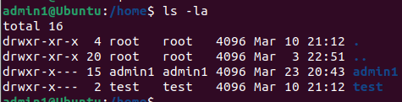
Рисунок 3.4 – Проверка домашней папки
Создание группы пользователей
Создадим новую группу командой groupadd и добавим туда нового пользователя с помощью команды adduser (Рисунок 5).
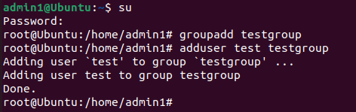
Рисунок 3.5 – Создание группы
Изменение прав
Изменить права доступа к файлу. На рисунке 6 показан алгоритм изменения прав доступа. Буквами или другим способом с помощью цифр.
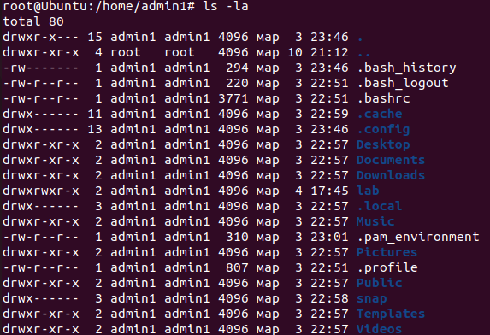
Рисунок 3.6 – Задание прав
Контрольные вопросы:
- Определения основных подсистем необходимых для построения ОСРВ.
- Основные отличия подсистем необходимых для построения ОС общего назначения от подсистем необходимых для построения ОСРВ.

Лабораторная работа № 4
«Работа с текстовыми файлами и утилитой grep ОС Ubuntu»
Цель: изучить основные команды работы с текстовыми файлами и утилитой grep.
Задание:
- В файле выбрать все строки, в которых есть слово «хххх».
- В файле выбрать все строки, в которые начинаются со слова 'И'.
- В файле выбрать все строки, длина которых не меньше 10.
- В файле выбрать все строки, в которые оканчиваются на букву 'т'.
- В файле выбрать все строки, в которых есть знак «?».
- Вывести 10 символов с конца файла.
- Вывести 10 строк с конца файла.
- Вывести 15 строк в обратном порядке.
- Отсортировать последние 20 строк файла.
- Вывести количество пользователей, подключенных к системе.
Выполнение работы.
Для выполнения лабораторной необходимо создать файл с содержанием, например, стихотворения А. С. Пушкина «Осень».
Чтобы выполнить задание воспользуемся инструментом grep. Он позволяет найти строку в файле или потоке. Его можно использовать с регулярным выражением, чтобы обеспечить большую гибкость при поиске строк.
Теоретические сведения
- ^: Регулярное выражение, обозначающее начало строки.
- т$: Регулярное выражение, обозначающее строки, оканчивающиеся на букву "т".
- tail: Утилита для вывода последних частей файла.
- -c х: указывает вывод последних х символов из файла.
- grep: Утилита для поиска строк, соответствующих заданному шаблону.
- '201': Шаблон для поиска. В данном случае ищем строки, содержащие, например, "201".
- query4: Имя файла, в котором ведётся поиск.
- awk: Утилита для обработки и анализа текстовых данных.
- length($0) >= х: Условие, проверяющее длину строки (переданной как $0). Строки с длиной х и более символов будут выбраны.
Перед выполнением следующих команд следует ставить Пайплайн, передающий вывод одной команды на вход другой.
- tac: Утилита, которая выводит строки в обратном порядке
- sort: сортирует строки в алфавитном порядке
Пример выполнения работы
В файле query4 (покупки по интернету) выбрать все строки, в которых код покупателя - 201.
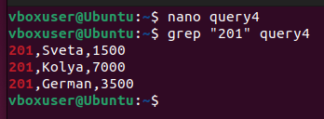
Рисунок 4.1 – Пример работы
Вывести 20 символов с конца файла.

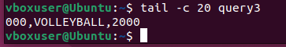
Рисунок 4.2 – Пример работы
Контрольные вопросы:
- Планирование задач и цели в ОСРВ. Требования к планировщику и его роль в ОСРВ.
2. Типы задач реального времени и виды их программирования.
- Аппаратная поддержка средств синхронизации и их роль для ОСРВ.

Лабораторная работа № 5
«Работа с программным интерпретатором bash»
Цель: изучить работу с программным интерпретатором bash.
Задание:
- Вывод на экран списка параметров командной строки с указанием номера каждого параметра.
- Присвоение переменным А, В и С значений 10, 100 и 200, вычисление и вывод результатов по формуле D= (A*2 + B/3) *C.
- Формирование файла со списком файлов в домашнем каталоге, вывод на экран этого списка в алфавитном порядке и общего количества файлов.
- Запрос и ввод имени пользователя, сравнение с текущим именем пользователя и вывод сообщения: верно/неверно.
- Запрос и ввод имени файла в текущем каталоге и вывод сообщения о типе файла.
- Вывести списки всех файлов в заданном каталоге, которые были созданы в один день.
- Для файла с заданным именем определить, является ли он символической ссылкой. Если да, то нужно проследить всю цепочку ссылок от этого имени.
- Подсчитать количество строк, содержащих заданное слово в заданном файле. Если файл имеет тип, отличный от "ISO-8859 text", подсчет не производить, а просто вывести сообщение об этом.
- Примечание: для проверки типа файла используйте команду file, для подсчета числа слов – wc.
- В заданном каталоге определить, какие имена файлов являются жесткими ссылками на один и тот же файл.
- Примечание: команда ls с опцией -li выдает числа файловых индексов. Файлы, у которых эти числа совпадают, и являются жесткими ссылками на один и тот же файл.
- Вывести имена всех файлов и подкаталогов в заданном каталоге, принадлежащих пользователю с заданным именем и общее число всех остальных файлов и каталогов.
- Вывести список всех каталогов, перечисленных в переменной окружения PATH, и для каждого вывести права доступа к нему
- Примечание: содержимое PATH может быть получено при помощи команды env, а информацию о правах дает команда ls с опцией -ld.

Пример выполнение работы
Для того, чтобы вывести каждый параметр командной строки необходимо воспользоваться кодовой переменной $n, где n – номер переменной (параметра).
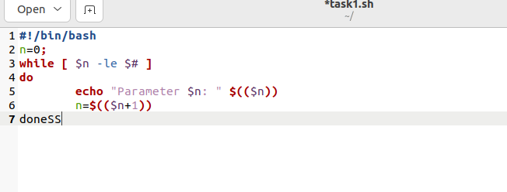
Рисунок 5.1 – Код
Результат данной программы представлен на рисунке 2.
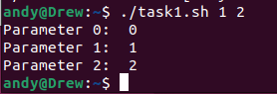
Рисунок 5.2 – Результат работы кода для задания 2
Присвоение переменным А, В и С значений 10, 100 и 200, вычисление и вывод результатов по формуле D=(A*2 + B/3)*C.
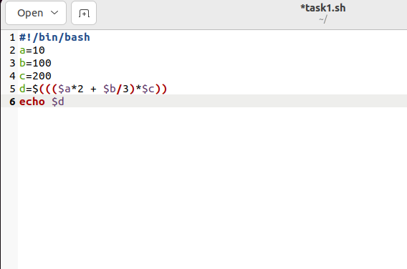
Рисунок 5.3 – Код
Результат данной операции должен быть равен примерно 10600, на рисунке 4.
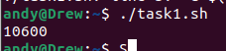
Рисунок 5.4 – Результат работы кода
Для того, чтобы получить информацию о списке файлов необходимо использовать команду ls, ее вывод мы сохраняем в переменную. Поскольку имена файлов не содержат пробелов (в моем случае) можно воспользоваться утилитой wc для подсчета количества файлов.
Для добавления списка в файл используется оператор>>.
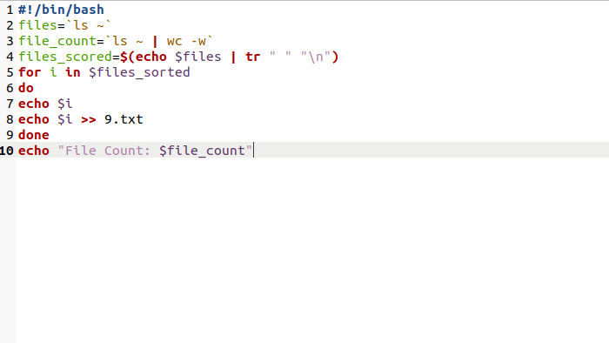
Рисунок 5.5 – Код

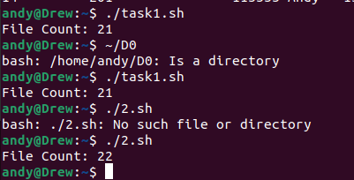
Рисунок 5.6 – Результат работы кода
Вывод имени пользователя показан на рисунке 7.
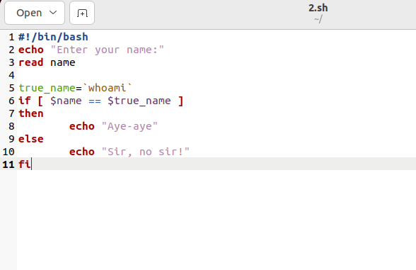
Рисунок 5.7 – Код
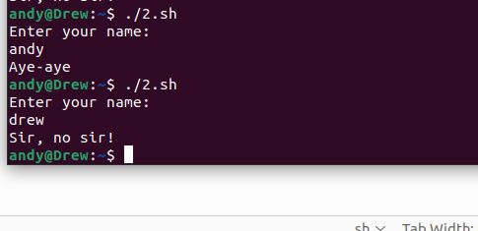
Рисунок 5.8 – Результат работы кода
Вывод имени файла показан на рисунке 5.9.
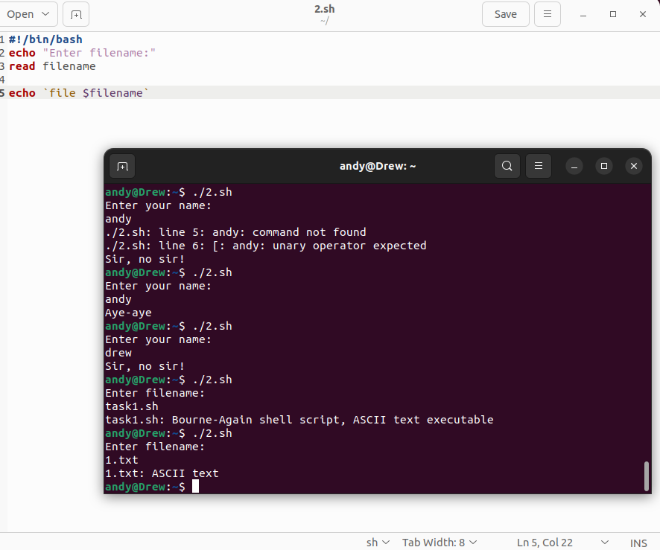
Рисунок 5.9 – Результат работы кода

Вывести списки всех файлов в заданном каталоге, которые были созданы в один день. Для того, чтобы вывести список файлов по датам я воспользовался командой ls и утилитой awk, с небольшой помощью утилиты sort.
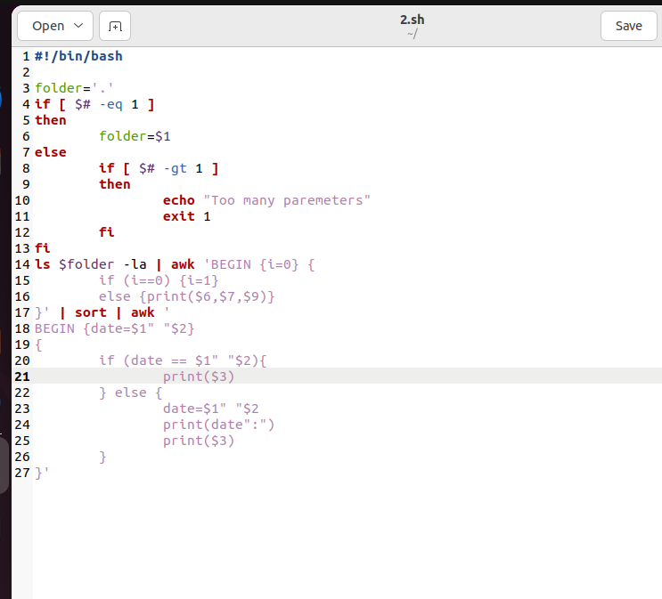
Рисунок 5.10 – Код
Вывод фалов показан на рисунке 5.11.
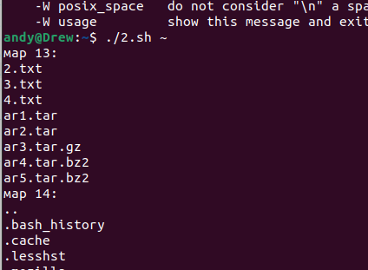
Рисунок 5.11 – Результат работы кода
Проверка работы показана на рисунке 5.12.
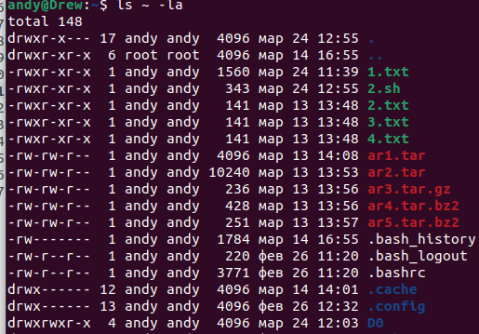
Рисунок 5.12 – Проверочные данные
Для файла с заданным именем определить, является ли он символической ссылкой. Если да, то нужно проследить всю цепочку ссылок от этого имени.

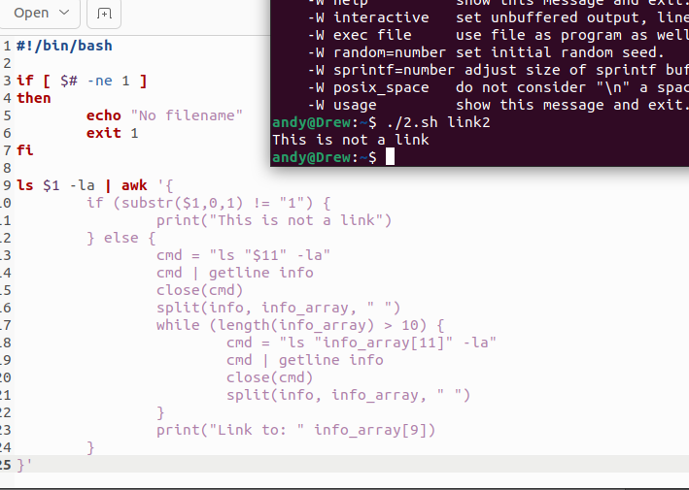
Рисунок 5.13 – Результат работы кода
Подсчитать количество строк, содержащих заданное слово в заданном файле. Если файл имеет тип, отличный от "ISO-8859 text", подсчет не производить, а просто вывести сообщение об этом.Примечание: для проверки типа файла используйте команду file, для подсчета числа слов – wc.
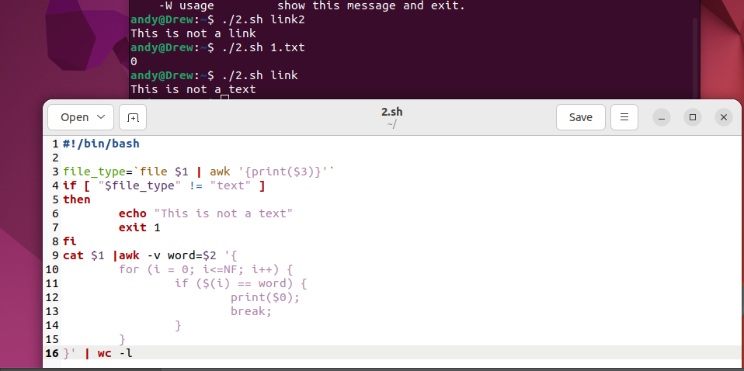
Рисунок 5.14 – Результат работы кода

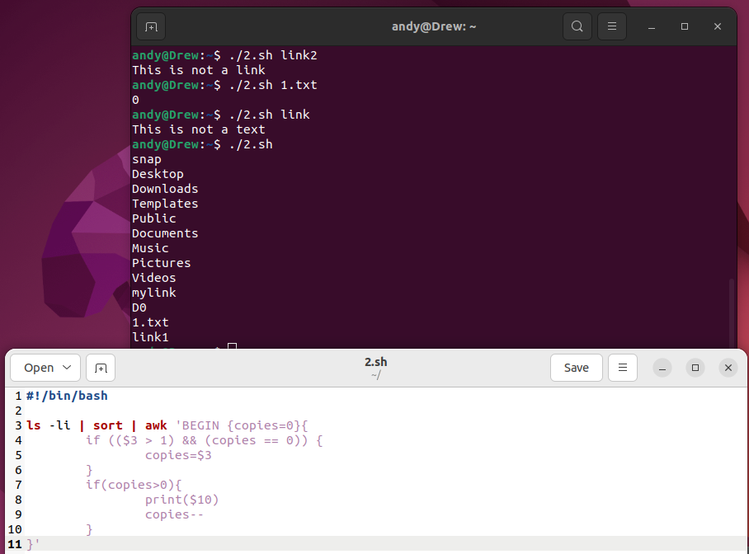
Рисунок 5.15 – Результат работы кода

Вывести имена всех файлов и подкаталогов в заданном каталоге, принадлежащих пользователю с заданным именем и общее число всех остальных файлов и каталогов.
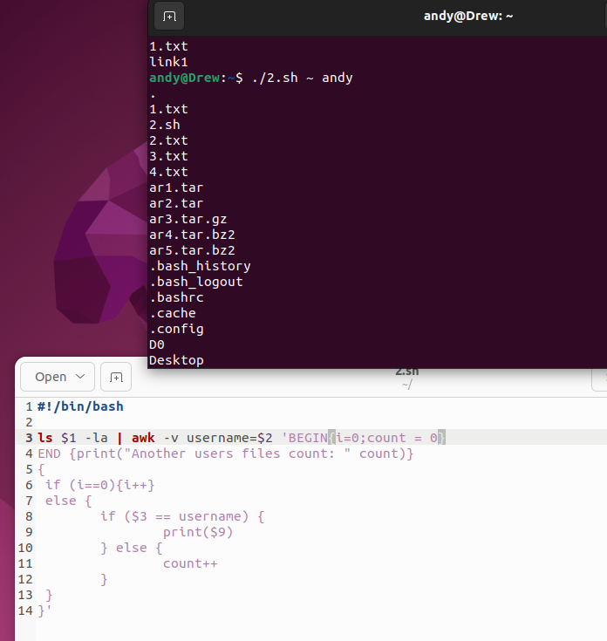
Рисунок 5.16 – Результат работы кода

Вывести список всех каталогов, перечисленных в переменной окружения PATH, и для каждого вывести права доступа к нем. Примечание: содержимое PATH может быть получено при помощи команды env, а информацию о правах дает команда ls с опцией -l.
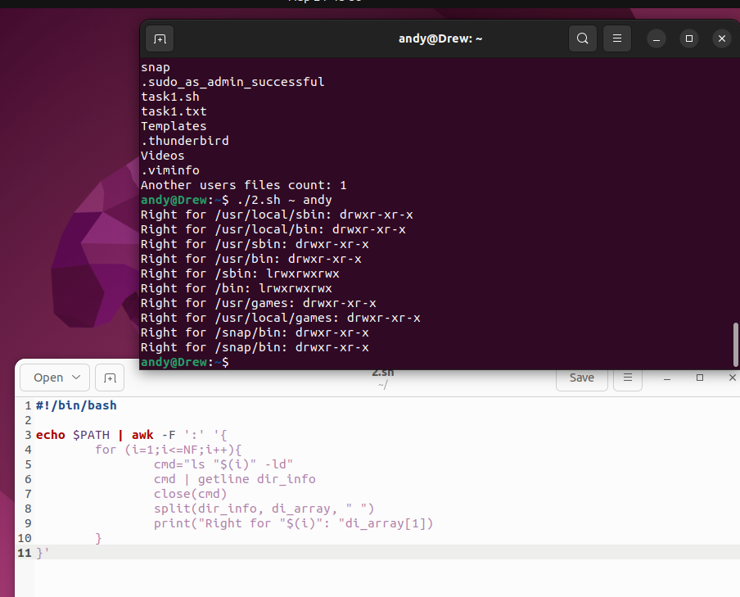
Рисунок 5.17 – Результат работы кода
Контрольные вопросы:
- Виды ресурсов и типы взаимодействия процессов в задачах «реального времени».
- Аппаратная поддержка многозадачности и многопроцессорности и их роль для ОСРВ.

Лабораторная работа № 6
«Работа с программным интерпретатором bash»
Цель: Изучение средств для мониторинга производительности, управления процессами и автоматизации заданий.
Задание:
- Посмотреть работу утилит top и ps.
- Посмотреть приоритет своего процесса и уменьшить скорость его выполнения за счет повышения номера приоритета.
- Создать программу на Си с бесконечным циклом, откомпилировать ее и запустить в фоновом режиме.
- Прервать выполнение этой программы.
- Создать каталог в своём домашнем каталоге.
- Создать сценарий shell, выполняющий следующие действия над другим непустым каталогом:
- проверка непустой ли каталог;
- если каталог непустой, то все файлы этого каталога архивируются и сжимаются в архив с именем, включающем текущую дату и время;
- сжатый архив помещается в другой каталог.
- Добавить созданному сценарию право на выполнение.
- Создать сценарий cron, по которому shell -сценарий выполняется каждые две минуты.
- Через две минуты проверить сработал ли сценарий.
- Удалить cron-сценарий
Выполнение работы.
- Управление процессами
Утилита ps служит для отображения запущенных процессов, их PID. На рисунке 1 показан пример его работы.

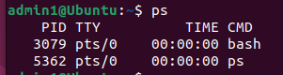
Рисунок 6.1 – PS
Утилита top служит примерно для того же, что и ps, но выводит на экран гораздо больше информации. На рисунке 2 можно видеть вывод данной функции.
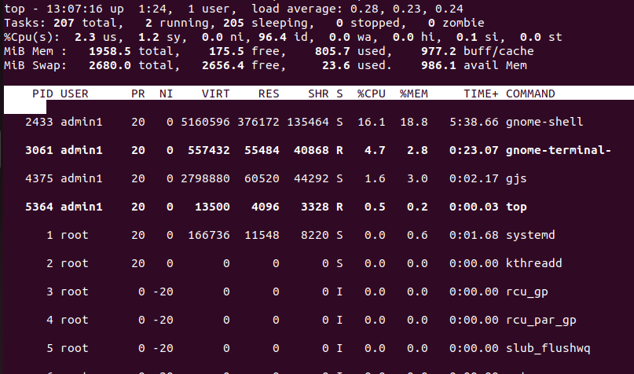
Рисунок 6.2 – Вывод утилиты top
В данной утилите можно увидеть различные параметры процессов, такие как PID, имя пользователя-владельца, приоритет процесса, используемые ресурсы.
С помощью команды renice можно изменить приоритет уже запущенного процесса. На рисунке 3 показан пример работы команды.
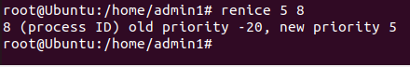
Рисунок 6.3 – Результат работы renice
Код программы с бесконечным циклом:
Листинг 1
echo '#include <stdio.h>
int main() {
while(1) {
printf("Running...\n");
sleep(1); // Добавим задержку на 1 секунду
}
return 0;
}' > infinite_loop.c
gcc infinite_loop.c -o infinite_loop
./infinite_loop &

Для того, чтобы запустить программу в фоновом режиме нужно в конце команды для запуска поставить символ &. На рисунке 6.4 показан пример запуска приложения на фоне

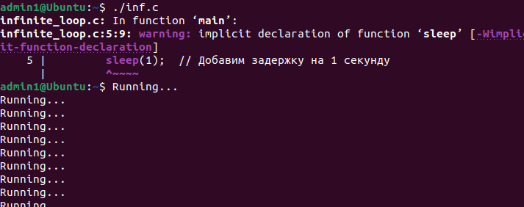
Рисунок 6.4 – Запуск программы в фоне

Для того, чтобы выключить процесс используется команда kill [pid].
На рисунке 6.5 показан пример.

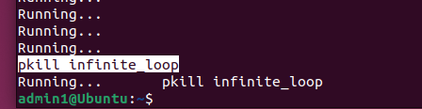
Рисунок 6.5 – Пример работы команды kill
- Запуск заданий по расписанию
Создадим папку, в которой разместим несколько файлов. На рисунке 6.6 показан данный процесс.

Рисунок 6.6 – Создание папки с файлами
Далее необходимо написать сценарий, который будет выполнять архивацию файлов в этой папке. Код сценария представлен на рисунке 6.7.
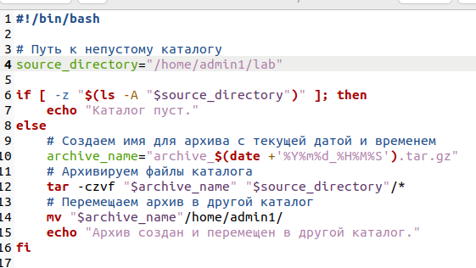
Рисунок 6.7 – Код сценария

- if [ -z "$(ls -A "$source_directory")" ]; then: Это условная конструкция проверяет, пуст ли указанный каталог. -z проверяет, пуста ли строка. $(ls -A "$source_directory") используется для получения списка файлов и каталогов в указанном каталоге. Если каталог пуст, скрипт выводит сообщение "Каталог пуст." и завершается.
- archive_name="archive_$(date +'%Y%m%d_%H%M%S').tar.gz": Эта строка создает имя архива с текущей датой и временем в формате archive_ГГГГММДД_ЧЧММСС.tar.gz.
- tar -czvf "$archive_name" "$source_directory"/*: Эта строка создает архив (-c создать, -z сжать с помощью gzip, -v подробный вывод, -f указать имя архива) из содержимого каталога source_directory и его подкаталогов ("$source_directory"/*) с использованием созданного имени архива.
- mv "$archive_name" /path/to/destination_directory/: Эта строка перемещает созданный
- архив в указанный каталог назначения.

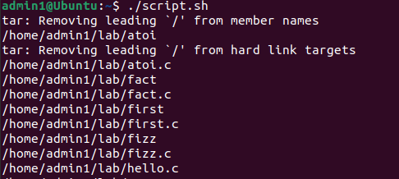
Рисунок 6.8
Теперь необходимо добавить сценарий в cron, чтобы проводить архивацию каждые две минуты. Команда для этого будет выглядеть как:
*/2 * * * * /home/admin1/script.sh
На рисунке 6.9 показано добавление в crontab данного сценария.

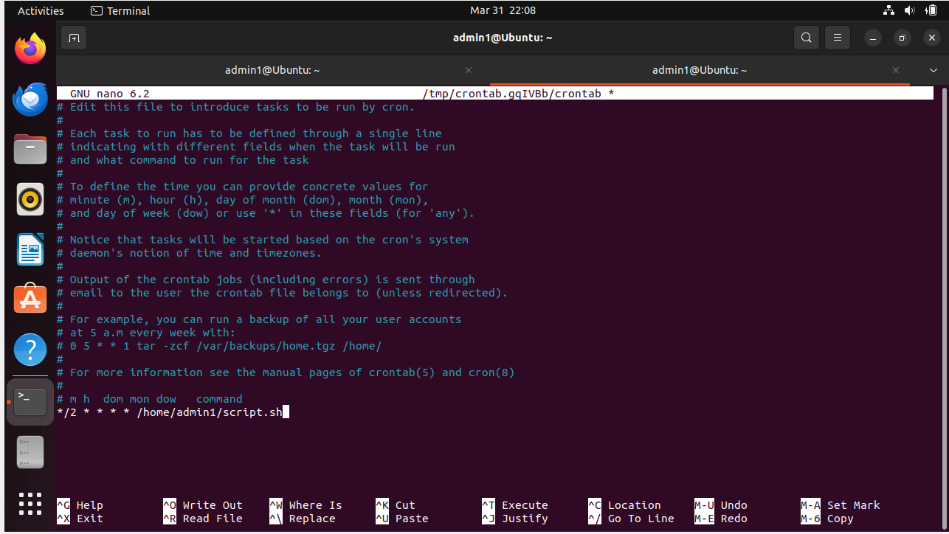
Рисунок 6.9 – Добавление сценария

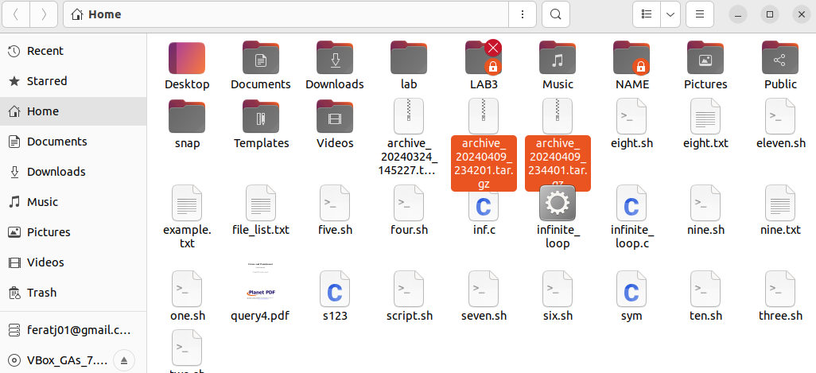
Рисунок 6.10 – Созданный архив
Для удаления сценария используется команда crontab –r.
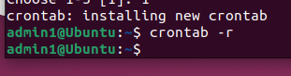
Рисунок 6.11 Работа команды crontab
Контрольные вопросы:
      - Классический и объектно-ориентированный подход к построению ОСРВ.
      - Контекст задачи, контекст исполнения, переключение контекста.
      - Роль и задачи диспетчера в ОСРВ.
      - Определение и особенности подсистемы управления памяти в ОСРВ.
      - Что такое виртуальная память и требования «реального времени».

Лабораторная работа № 7
«Монтирования различных устройств ОС Ubuntu»

Цель
Изучение средств для монтирования различных устройств, и проверки состояния этих устройств.
Задача
- Смонтировать флэшку. Просмотреть содержимое. Скопировать с неё какие-нибудь файлы в свой домашний каталог.
- Проверить результаты монтирования командой df.
- Демонтировать файловые системы на этих устройствах.
- Проверить результаты командой df.
- Изучить работу команды du.

Пример выполнение работы
Для монтирования USB-Flash, как и для других устройств, воспользуемся командой mount.
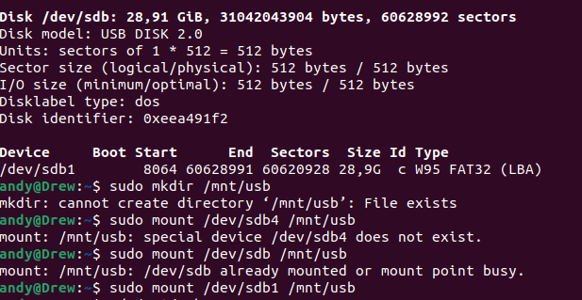
Рисунок 7.1 – Смонтированная USB-флешка.
Просмотр содержимого USB-Flash накопителя.
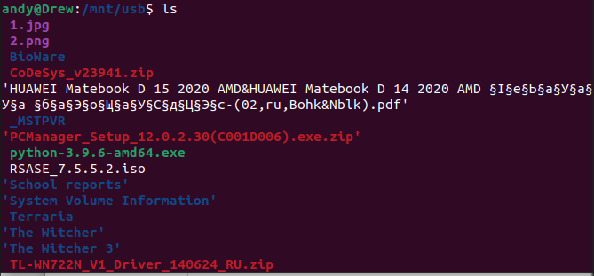
Рисунок 7.2 – Проверка
На рисунках 3 и 4 можно увидеть, что можно создавать файлы.
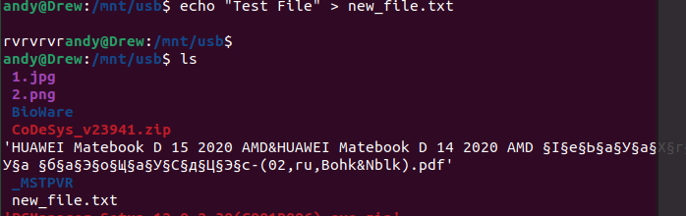
Рисунок 7.3 – Созданный файл
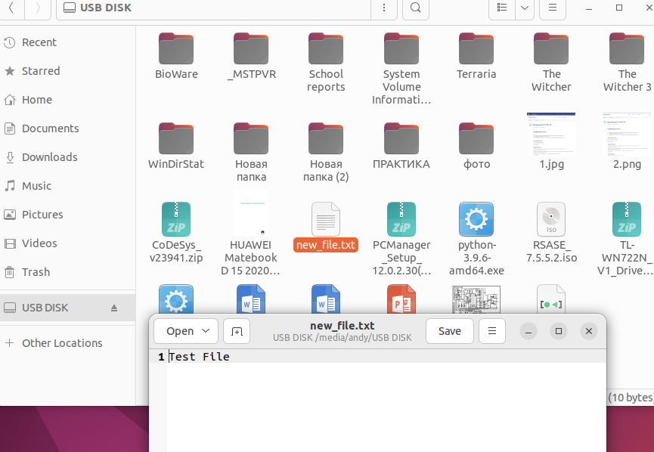
Рисунок 7.4 – Проверка создания файла

Команда df позволяет увидеть свободное и занятое место для всех смонтированных устройств. Для размонтирования устройств необходимо воспользоваться командой umount.

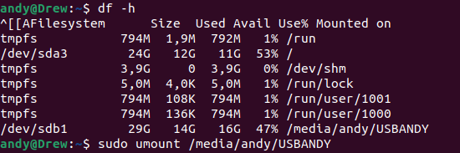
Рисунок 7.5 – Вывод команды DF и размонтирование
Проверка команды du
Данная команда выводит размер всех каталогов, на рисунке 7.6 показан пример её работы.

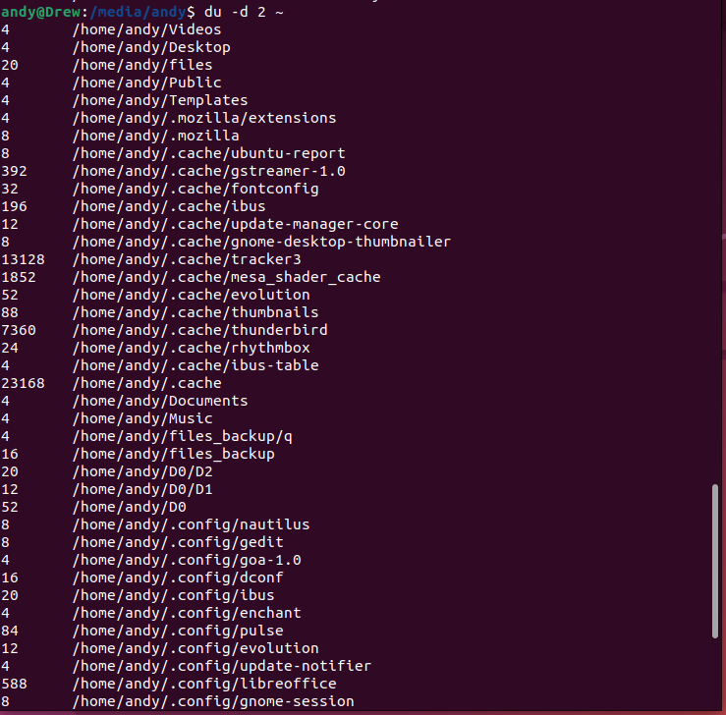
Рисунок 7.6 – Результат команды du
Контрольные вопросы:
1. Архитектуры операционных систем и их особенности при реализации соответствующих ОСРВ.
2. Планирование периодических процессов в ОСРВ, алгоритмы RMS и EDF.
- Архитектуры процессоров и их роль для ОСРВ. Программные модели процессоров. Влияние требований реального времени на выбор архитектуры процессора.

Список литературы

  - Зыль С. Операционная система реального времени QNX: от теории к практике. — 2-е изд. — СПб.: БХВ-Петербург, 2004. — 192 с. — ISBN 5-94157-486-X.
  - Зыль С. QNX Momentics. Основы применения. — СПб.: БХВ-Петербург, 2004. — 256 с. — ISBN 5-94157-430-4.
  - Кёртен Р. Введение в QNX/Neutrino 2. — СПб.: Петрополис, 2001. — 512 с. — ISBN 5-94656-025-9.
  - Ослэндер Д. М., Риджли Дж. Р., Рингенберг Дж. Д. Управляющие программы для механических систем: Объектно-ориентированное проектирование систем реального времени. — М.: Бином. Лаборатория знаний, 2004. — 416 с. — ISBN 5-94774-097-4.
  - Стащук, П.В. Краткое введение в операционные системы. [Электронный ресурс] / П.В. Стащук. – Электрон. дан. – М.: ФЛИНТА, 2014. – 124 с. – Режим доступа: http://e.lanbook.com/book/63042
  - Проскурин, В. Г. Защита в операционных системах [Текст]: учебное пособие / В. Г. Проскурин. - М.: Горячая линия - Телеком, 2014. - 192 с. - (Учебное пособие для вузов). - Библиогр.: с. 189-190. - ISBN 978-5-9912-0379-1
  - Таненбаум, Э. Современные операционные системы [Текст] = Modern operating systems / Э. Таненбаум, A. S. Tanenbaum. - 3-е изд. - СПб. [и др.]: Питер, 2013. - 1120 с.: ил. - (Классика Сomputer Science). - Библиогр.: с. 1108-1115. - ISBN 978-5-496-00301-8. - ISBN 978-0136006633.
  - Таненбаум, Э. Архитектура компьютера [Текст] = Structured computer organization : [учебное пособие] / Э. Таненбаум, Andrew S. Tanenbaum. - 5-е изд. - СПб. [и др.]: Питер, 2013. - 844 с. - ISBN 978-5-469-01274-0. - ISBN 0-13-148521-0

